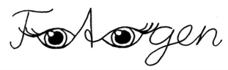
Zeigen Fotos (die) Wirklichkeit?
Informationen und Anregungen zu den sieben Fotos für den Religionsunterricht in RPI-Impulse 4-2019 von Peter Kristen
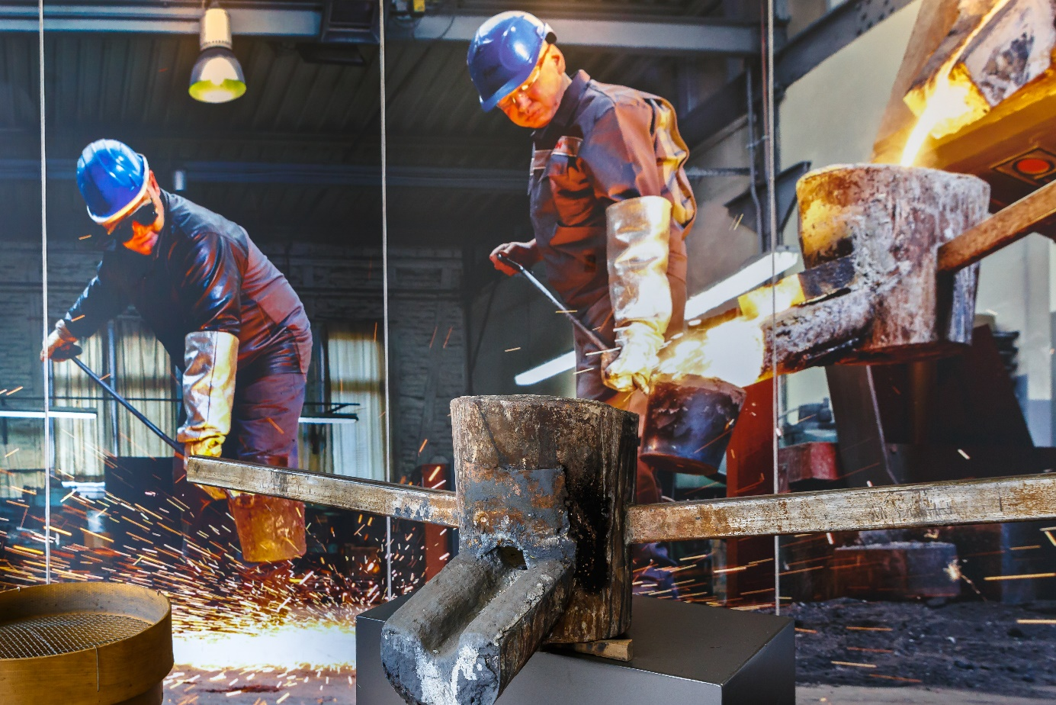
Kunstgussmuseum in Hirzenhain, 2019
Dieses Foto bietet die Möglichkeit, in das Thema mit den bewährten fünf Schritten einzusteigen.
Fotos betrachten in fünf Schritten
1 Was sehe ich?
Beschreibe, was du auf dem Foto erkennst, wie das Foto auf dich wirkt. Woran musst du denken, wenn du das Foto betrachtest, wie fühlt es sich an?

2 Wie ist das Foto aufgebaut?
Achte auf Formen, hell und dunkel, Linien, Perspektive, Licht und den Moment.

3 Hast du Fragen zu etwas, das auf dem Foto erscheint?

4 Was wollte der Fotograf wohl ausdrücken?

5 Was bedeutet das Foto für dich?
Du kannst (jetzt) auch deuten, widersprechen oder zustimmen, eine Frage benennen, eine Sorge oder eine Hoffnung, eine Erinnerung oder eine Geschichte erzählen …

Dabei liegt die Entdeckung nahe: die beiden Gefäße, in die die Arbeiter flüssiges Metall füllen, das im rechen Drittel und das in der Mitte des Bildes, sind sehr ähnlich. Würde der Fotograf in Gefahr sein von den Funken getroffen zu werden, wenn die Arbeiter weitermachen?
Die Frage, was das wohl für senkrechte, hellen Steifen im Bild sind, kann vielleicht zur Idee führen: Es sind nicht zwei Gefäße, es ist „in Wirklichkeit“ dasselbe Gefäß, einmal (nur) auf einem großen Foto von der Arbeit in der inzwischen geschlossenen Gießerei und das Original im Ausstellungsraum des Museums.
Den anderen sechs Fotos in diesem Heft nähert man sich am besten in denselben fünf Schritten. Wenn die Schüler*innen in Gruppen je eines der Fotos (in 13x18) erhalten, bearbeiten und die Ergebnisse notieren, werden die Unterschiede beim Vergleichen deutlich. Manches ist zu sehen, oder nicht, oder man entdeckt es erst, wenn man danach bewusst sucht. Der Aufbau unterscheidet sich, unterschiedliche Fragen werden interessant. Natürlich werden auch unterschiedliche Ausdrucksabsichten des Fotografen vermutet und verschiedene Assoziationen genannt.
Die Schüler*innen könnten ihrem Foto zunächst eine Überschrift geben. Diese werden dann zuerst verglichen. Dann kann das Zustandekommen der Fotos erklärt werden, wie es im Heft beschrieben ist: Mira schaukelt auf dem Spielplatz fünf Minuten lang, der Fotograf steht immer an derselben Stelle und nutzt die Möglichkeiten der kreativen Fotogestaltung ohne die Fotos zu manipulieren. Ein Unterrichtsgespräch darüber, wie wirklich Fotos wirklich sind, kann sich anschließen. Es kann einen bildethischen („Fake News“) oder einen philosophischen Schwerpunkt haben: Was ist überhaupt wirklich? Welche Rolle spielen Raum und Zeit, wie begrenzt sind unsere Erkenntnismöglichkeiten? Ältere Schüler*innen könnten sogar fragen: (Wie) kann Gottes Wirklichkeit/Realität erkannt werden? Dazu könnte mit biblischen Sprachbildern von Gott oder mit Parabeln im NT weitergearbeitet werden.
